ASSUNTO: SOLICITO AO EXMO SENHOR PREFEITO MUNICIPAL CARLOS NELSON BUENO, PARA QUE JUNTO AO DEPARTAMENTO COMPETENTE SEJA FEITO A REFORMA DA CALÇADA LOCALIZADO NA RUA ALCINDO PISSINATI, DO BAIRRO CDHU.

DESPACHO:

SALA DAS SESSÕES ______/______/______

PRESIDENTE DA MESA
INDICAÇÃO N° , DE 2010.

SENHOR PRESIDENTE,
SENHORES VEREADORES e VEREADORAS

Tendo em vista o estado lastimável do local, indico que seja feito a reforma da calçada localizado na Rua Alcindo Pissinati, do Bairro CDHU.

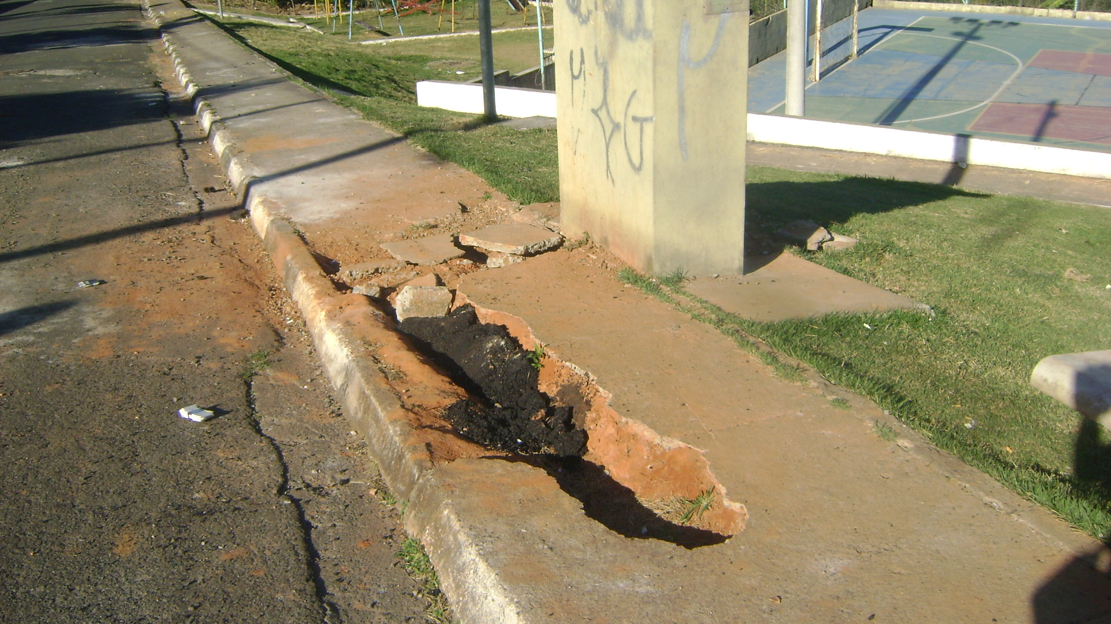

Sala das Sessões “Vereador Santo Rótolli” aos 2 de Junho de 2010.

VEREADOR LUIS ROBERTO TAVARES

